Remeha Gas-Brennwert-Standheizkessel Gas 210

Remeha

Eigenschaften

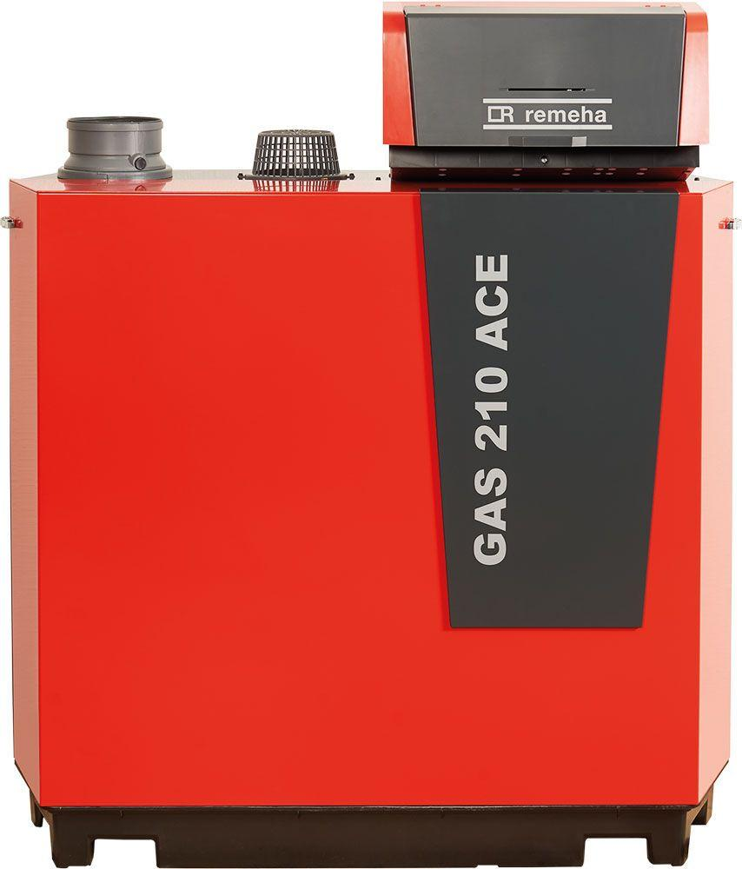

Breite (mm)

1.190,00

Höhe (mm)

1.368,00

Tiefe (mm)

450,00

Frequenz

50 Hz

Kesselsystem

Glieder

Material Wärmetauscher

Aluminium

Medium

Wasser

Nenninnendurchmesser Kondensat

DN 32

Nenninnendurchmesser Kraftstoff

1 1/4 Zoll (32)

Nenninnendurchmesser Rücklauf

1 1/4 Zoll (32)

Nenninnendurchmesser Zufuhr

1 1/4 Zoll (32)

Anzahl der Phasen

1,00

Bemessungsspannung (V)

210,00

max. Arbeitsdruck (Pa)

600.000,00

max. Gasvordruck (Pa)

2.500,00

max. Zulauftemperatur (Arbeitstemperatur) (°C)

90,00

min. Arbeitsdruck (Pa)

80.000,00

min. Gasvordruck (Pa)

1.700,00

min. Rücklauftemperatur (°C)

20,00

Nenndurchmesser Kanal Luftzufuhr (mm)

150,00

Nenndurchmesser Kanal Rauchgasabfuhr (mm)

150,00

Nennleistung 50-30 °C (W)

93.000,00 - 217.000,00

Nennleistung 80-60 °C (W)

87.000,00 - 200.000,00

Nutzwärme-Abgabe bei Nennwärmeabgabe in Betrieb bei hoher Temperatur (P4) (W)

87.000,00 - 200.000,00

Wasserseitiger Widerstand bei dT 20 °C (Pa)

135.000,00 - 180.000,00

Wirkungsgrad (%)

104,30 - 105,70

Zusätzlicher Stromverbrauch bei Vollast (Elmax) (W)

103,00 - 306,00

Zusätzlicher Stromverbrauch im Standby-Modus (Psb) (W)

6,00

Percentage hydrogen

20 %

Suitable for low-calorific natural gas

Manual settable

Suitable for high-calorific natural gas

Standard factory setting

Suitable for propane

Manual settable

Suitable for butane

Not suitable

Suitable for methane

Manual settable

Suitable for liquefied petroleum gas (LPG)

By means of a conversion kit, not included

Suitable for hydrogen

Manual settable

Suitable for domestic fuel oil (HBO I)

Not suitable

Suitable for domestic fuel oil (HBO II)

Not suitable

Condensing

true

Geschlossene Ausführung

ja

Eingebautes Überdruckventil

nein

Eingebauter Manometer

ja

Nennlast unterer Wert

34 kW, 46 kW, 26 kW, 21 kW

Brennerregulierung hoch/niedrig

nein

Nennlast oberer Wert

189 kW, 228 kW, 137 kW, 99 kW

Eingebaute Zirkulationspumpe

nein

Eingebauter Füll-/ Zapfhahn

ja

Effizienz-Nutzen bei Nennwärmeemission bei hoher Temperatur (n4)

87.8%, 87.7%

Eingebautes Ausdehnungsgefäß

nein

Eingebauter witterungsanhängiger Regler

ja

Eingebaute Zugunterbrechung

ja

Eingebaute Pumpenschaltung

ja